Demo Yayınevi Tanıtım Bülteni
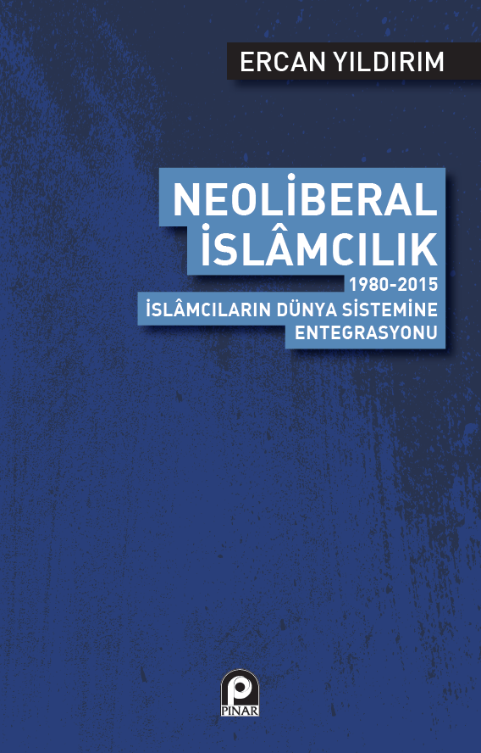 | Eser Adı: Neoliberal İslamcılık; 1980 2015 İslamcıların Dünya Sistemine Entegrasyonu  Yazar Adı: Ercan Yıldırım  Tür Serisi: Diğer/İslam  Cilt Bilgisi: AMERİKAN  Kitap Dili: Türkçe  İç Sayfa: HOLMEN SB 60  Kapak: BRISTOL AMERİKAN 230  Selefon Türü: MAT SELEFON  Basım Tarihi: 2025  Sayfa Sayısı: 616  Kitap Boyutları: 135 X 210 mm  ISBN No: 9789753524193  Etiket Fiyatı: 625,00 TL
Kitap Tanıtım Yazısı : (Arka Kapak)

Kitabın detay sayfasına buradan ulaşabilirsiniz :
https://pinaryayinlari.com/kitaplar/neoliberal-islamcilik-1980-2015-islamcilarin-dunya-sistemine-entegrasyonu-253.html
Pınar Yayınları



